Министерство науки и высшего образования Российской Федерации
Санкт-Петербургский политехнический университет Петра Великого
Институт компьютерных наук и технологий
Высшая школа киберфизических систем и управления

ОТЧЁТ
по лабораторной работе №2
по дисциплине «Алгоритмизация и программирование»

Вариант 14

Выполнил:

студент гр. 5130901/30006 15.09.23 Пелевин Н.А.

Проверил:

Целищева А.А.

Санкт-Петербург
2023 г.

-- Задание:
вариант 14
Вводятся три числа A, B, C. Написать программу, определяющую образуют ли они геометрическую прогрессию.

-- Текст программы:
#include <iostream>
#include <iomanip>
#include <math.h>
using namespace std;

int main() {
setlocale(LC_ALL, "RU");
double a, b, c;
cout << "Введите число А - ";
cin >> a;
if (int(a) != a||!cin) {
cout << "\n Нужно ввести целое число\n";
}
else {
cout << "\n";
cout << "Введите число B - ";
cin >> b;
if (int(b) != b or !cin) {
cout << "\n Нужно ввести целое число\n";
}
else {
cout << "\n";
cout << "Введите число C - ";
cin >> c;
if (int(c) != c or !cin) {
cout << "\n Нужно ввести целое число\n";
}
else {
cout << "\n";
double q = b / a;
double q1 = c / b;
long k = 1;

if (q == q1) {
cout << " -- Прогрессия с 1 по 10 член: \n\n";
for (double x = a/q; x *= q;) {
cout << x << " ";
k++;
if (k > 10) {
break;
}

}
}
else {
cout << "Не геометрическая прогрессия \n";
}
}
}
cout << "\n";

}
return 0;

}

-- Пример работы:

Входные данные: A = 1; B = 2; C = 4

Выходные данные:
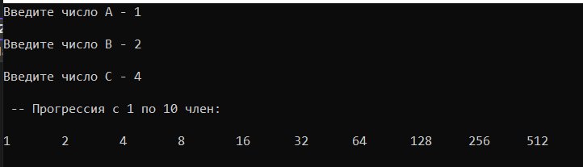

Входные данные: A = 1; B = 2; C = 3

Выходные данные:
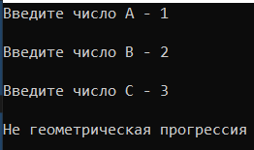

Входные данные: A = 1; B = 2; C = 3.5

Выходные данные:

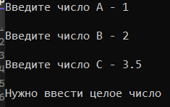

-- Вывод:
За эту работу я научился работать с целыми типами данных, с оператором проверки условий, анализировать вводимые пользователем данные, создавать русскоязычный интерфейс программы.

